Министерство науки и высшего образования Российской Федерации
Федеральное государственное бюджетное образовательное учреждение
высшего образования
«Вятский государственный университет»
Колледж ВятГУ

ОТЧЕТ
ПО ДОМАШНЕЙ КОНТРОЛЬНОЙ РАБОТЕ №1
«ВЫЧИСЛЕНИЕ ЗНАЧЕНИЯ ФУНКЦИИ»
ПО ДИСЦИПЛИНЕ «ОСНОВЫ АЛГОРИТМИЗАЦИИ И ПРОГРАММИРОВАНИЯ»

Выполнил: студент учебной группы
ИСПк-203-52-00
Пислегина Анна Сергеевна

Преподаватель:
Сергеева Елизавета Григорьевна

Киров
2023

Содержание
1. Цель работы 3
2. Формулировка задания (с вариантом) 4
3. Описание алгоритма. 5
4. Схема алгоритма с комментариями 6
5. Код программы 8
6. Результат выполнения программы 9
7. Вывод 10

1. Цель работы
Изучить базовую структуру организации программы и основные конструкции языка программирования Pascal.

2. Формулировка задания (с вариантом)
Вариант 18. Задание:
1. Написать программу, вычисляющую значение функции:
$$\cos{2x}+\tan{x}, если x<-6$$
$$-\frac{x}{x}-\frac{x^{2}}{\lg\left(x\right)}, если-6≤x<-2$$
$$\left(\frac{x^{3}}{x^{\left(\frac{1}{3}\right)}}\right)*\left(\frac{16}{\lg\left(x\right)}\right), если-2≤x$$
2. Вычислить значение функции на интервале [-8;0] с шагом 0,1

3. Описание алгоритма.
1. Запустить программу
2. Ввести число
3. Если первое условие выполняется, то программа выполняет действие и выводит результат на экран.
4. Если первое условие не выполняется, то программа считывает второе условие, если оно выполняется, то программа выполняет действие и выводит результат на экран.
5. Если второе условие не выполняется, то программа считывает третье условие, выполняет действие и выводит результат.
6. Конец программы.

4. Схема алгоритма с комментариями
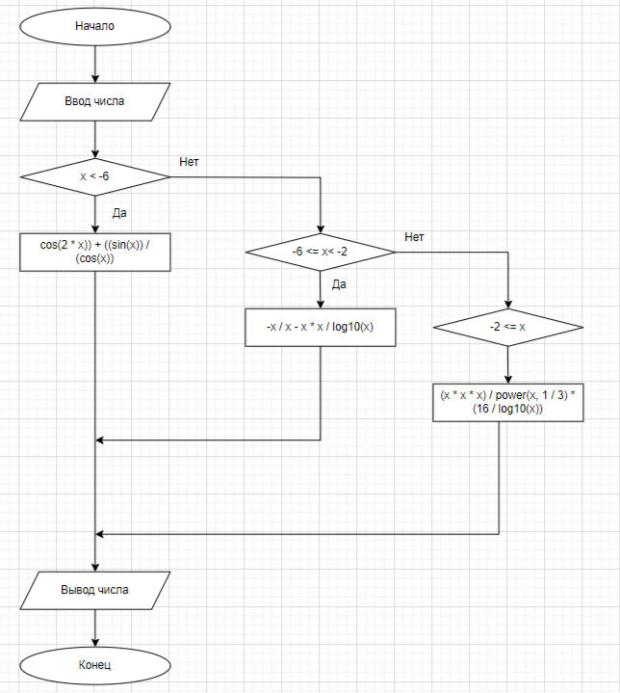
y=
y=
y=
y
Да
Нет
Рис. 1 Схема алгоритма №1

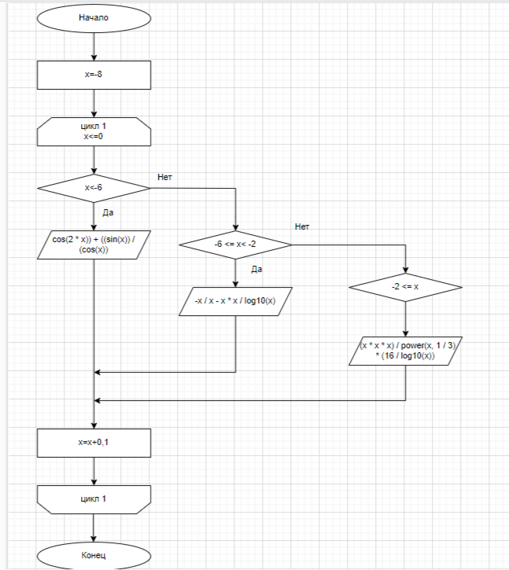
>
Завершаем цикл
Задаем условие цикла
Power – возведение в степень
y=
Да
Нет
y=
y=
Рис. 2 Схема алгоритма №2

5. Код программы
program dkr;

var
x, y: real;

begin
writeln('x = ');
readln(x);

if (x < -6) then y := (cos(2 * x)) + ((sin(x)) / (cos(x)));
if (-6 <= x) and (x < -2) then y := -x / x - x * x / log10(x);
if (-2 <= x) then y := (x * x * x) / power(x, 1 / 3) * (16 / log10(x));

Writeln(y);
end.

program dkr1;

var
x, y: real;

begin
x := -8;
while x <= 0 do
begin
x:=x+0.1;
if (x < -6) then y := (cos(2 * x)) + ((sin(x)) / (cos(x)));
if (-6 <= x) and (x < -2) then y := -x / x - x * x / log10(x);
if (-2 <= x) then y := (x * x * x) / power(x, 1 / 3) * (16 / log10(x));

Writeln(y);
end;
end.

6. Результат выполнения программы
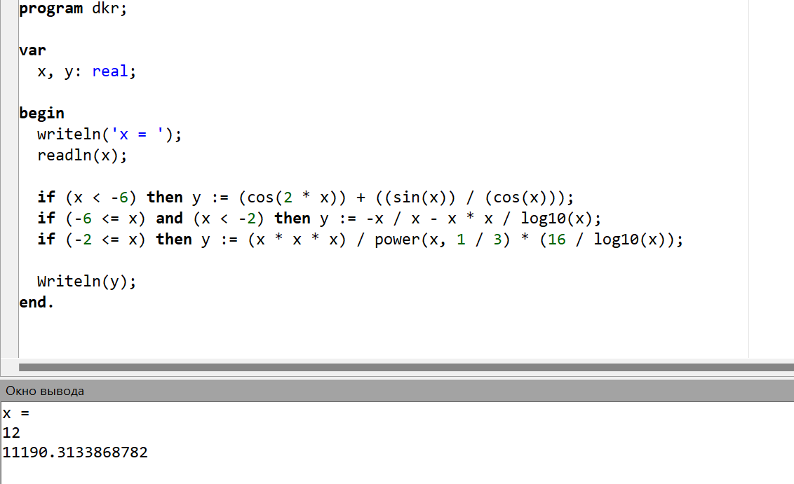
Рис. 3 Результат №1
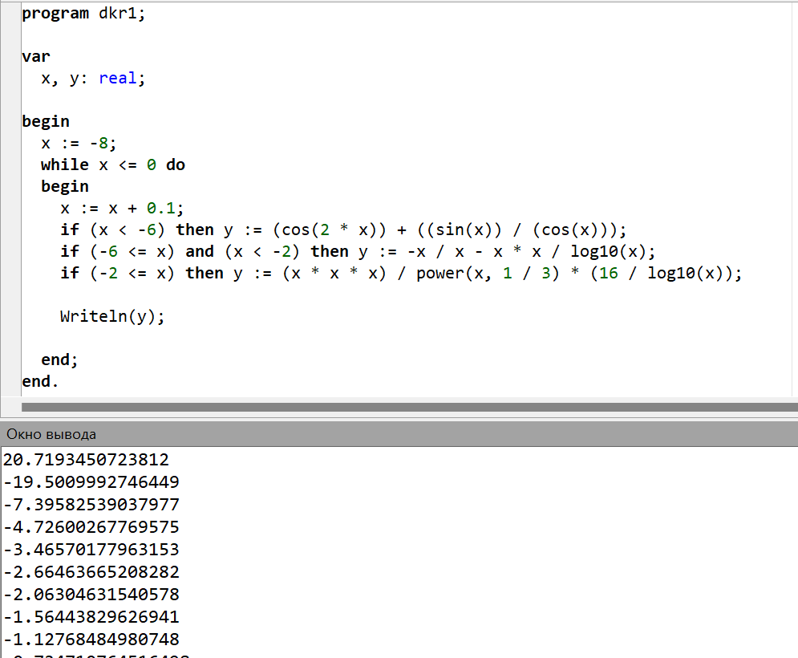
Рис. 4 Результат №2

7. Вывод
В ходе выполнения домашней контрольной работы №1 мы столкнулись с такой проблемой, как возведение числа в степень. Благодаря этому мы познакомились с новой функцией power. Функция Power в Паскале выполняет возведение числа в степень. Также возникла проблема с выводом неизвестного значения с плавающей точкой «NaN». Чтобы исправить эту проблему, нужно было найти и исправить ошибки в коде.
В данной работе была создана схема алгоритма с использованием программы Draw.io. Draw.io – это бесплатный онлайн-сервис, который помогает создавать блок-схемы, прототипы, инфографику и диаграммы любого вида. С помощью данной программы можно быстро и легко создать профессиональные диаграммы, блок-схемы, а также другие графические объекты.

